CÁLCULO DE LA
HUELLA DE CARBONO
DEL CENTRO
LORENZO MILANI.
AÑO 2020




JUSTIFICACIÓN
En el Centro de FP Lorenzo Milani, en FP Básica, estudiamos a menudo la actualidad a partir del periódico. A primeros de año nos encontramos con la noticia de que los gobiernos de los países del mundo están haciendo muy poco o nada para enfrentarse al CALENTAMIENTO GLOBAL, el mayor problema con el que se enfrenta la humanidad de cara a un futuro cada vez más cercano.
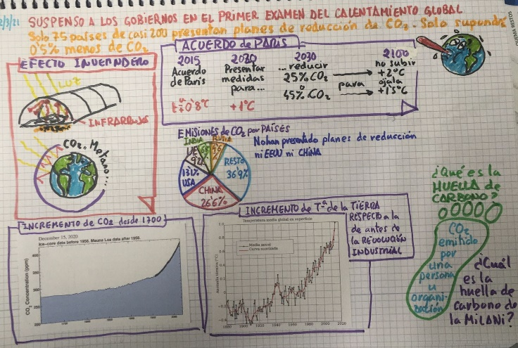

Ello nos ha espoleado para proponer poner nuestro granito de arena desde el propio Centro. Nos hemos puesto manos a la obra desde el curso de 2º de FP Básica de Agrojardinería. El primer paso es calcular la huella de carbono del Centro P. Integrado de FP Lorenzo Milani y plantear distintas acciones para que la tenga en cuento la dirección del Centro y la comunidad educativa en su conjunto.
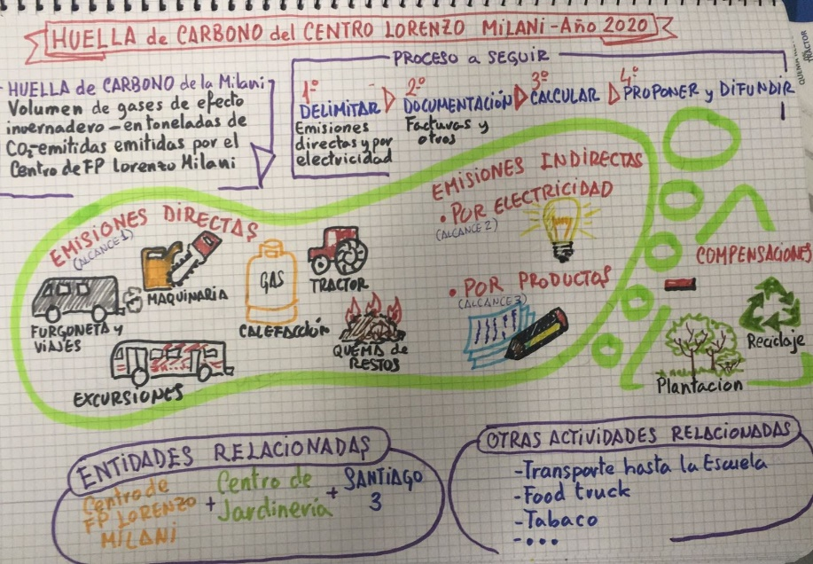
En este primer momento hemos calculado la huella de carbono del Centro Lorenzo Milani en sus emisiones directas y en las emisiones indirectas por electricidad.
No abordamos ahora (queda para otro momento o bien para el trabajo de otros grupos de clase) ni la huella de carbono del Centro de Jardinería ni de la Casa Escuela Santiago 3, que comparten espacio y recursos en la misma finca. Tampoco abordamos en este momento ni las emisiones indirectas por productos consumidos ni las compensaciones.

PROCESO QUE HEMOS SEGUIDO PARA EL CÁLCULO DE LA HUELLA DE CARBONO
1º Hemos detectado en un esquema las distintas emisiones que se producen en el Centro Lorenzo Milani.
2º Hemos delimitado nuestro cálculo que, como hemos dicho anteriormente, es la huella de carbono del Centro Lorenzo Milani durante el año 2020 incluyendo las emisiones directas y las emisiones indirectas por electricidad. Quedan excluidas las huellas de carbono correspondiente a otras entidades que comparten instalaciones (Centro de Jardinería Lorenzo Milani y Casa Escuela Santiago 3) y las emisiones indirectas por productos, así como las compensaciones. En nuestro caso las fuentes de emisión son:
- Furgoneta y viajes: gasoil.
- Maquinaria (motosierras, desbrozadoras…): gasolina.
- Excursiones en autocar: gasoil.
- Calefacción: gas propano.
- Tractor: gasóleo.
- Quema de restos vegetales.
- Electricidad.
3º Hemos recopilado todas las facturas del año 2020 de cada una de las fuentes de emisión. Nos las han proporcionado desde la administración del Centro.
4º Hemos calculado la emisión de CO2 producida por cada fuente de emisión de la siguiente manera:
  - Gasoil de furgoneta y viajes: hemos sumado todos los litros de gasoil que hemos consumido durante el año 2020. Los litros se indican en cada factura. Después hemos multiplicado los litros de gasoil por su factor de emisión. El factor de emisión lo hemos consultado en la “Guía práctica para el cálculo de emisiones de gases de efecto invernadero. Versión 1 de marzo de 2020” de la Oficina Catalana del canvi Climàtic. En el caso del gasoil es 2,467 kg de CO2 por cada litro de gasoil.
    - Versión 2020 en Calalán Guia pràctica per al càlcul d'emissions de GEH (gencat.cat)
    - Versión 2011 en Castellano. s (caib.es)
  - Gasolina de maquinaria. Similar a la anterior.
  - Gasoil de autocar. En cada factura se indica el recorrido. Buscamos en Google maps los kilómetros que suponen ese recorrido. Se multiplican los kilómetros por un factor de emisión.
  - Gas propano de calefacción. Similar al gasoil de la furgoneta. Tiene de especial que las facturas de gas propano corresponde a una cuota fija mensual, que luego se corrige con los consumos reales en una revisión que la empresa hace cada curso. Hemos tenido que utilizar el consumo real durante el curso 2019-2020, ya que aún no disponemos de los datos de consumo real de los últimos meses de 2020.
  - Gasóleo del tractor. Similar al gasoil de la furgoneta. En la escuela se llena un depósito de gasóleo del que se va utilizando el del tractor. Por ello hemos tenido que prorratear el consumo en los meses del 2020.
  - Quema de restos vegetales. Hemos medido las dimensiones del montón de restos vegetales que se queman en la temporada que hay permiso de quema.
  - Electricidad. Sumamos el consumo de electricidad a partir de las facturas y le aplicamos el factor de emisión que se indica en la factura. Ese factor de emisión depende de las fuentes de energía que utiliza la empresa que nos proporciona la electricidad, conocido como mix eléctrico.
5º Hacemos algunas propuestas de reducción de emisión de CO2 en cada una de las fuentes de emisión.
En los cálculos y conclusiones que ofrecemos en este estudio hay que tener en cuenta la incidencia de la pandemia por covid 19. Desde el 13 de marzo de 2020 y hasta comienzos del curso 2020-2021 no hubo clases presenciales. Durante el curso 2020-2021 algunas actividades muy comunes en el Centro se han visto muy reducidas, como es el caso de las excursiones y visitas formativas.

 | KG DE CO2 | %
FURGONETA Y VIAJES | 2758 | 10%
MÁQUINAS | 1361 | 5%
EXCURSIONES | 2380 | 8%
CALEFACCIÓN GAS | 14900 | 52%
TRACTOR | 1409 | 5%
QUEMA RESTOS | 0 | 0%
ELECTRICIDAD | 5647 | 20%
TOTAL | 28455 | 100%
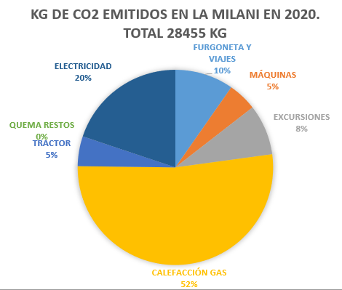
RESULTADOS GLOBALES

10 propuestas
(Más propuestas y más detalladas en cada fuente de emisión).
1.- Calefacción: instalar sistema de termostato y regular mejor las horas.
2.- Apagado de aulas y pasillos con detector de movimiento.
3.- Cambiar iluminación a led.
4.- Reducir número de viajes y excursiones a los más importantes y a sitios más cercanos. Buscar monte más cercano. Llenar autobuses.
5.- En nuevas compras tener en cuenta alternativas menos contaminantes (eléctricas, híbridas, biocombustible…): furgoneta, máquinas, tractor…
6.- En los contratos tener en cuenta la baja emisión: electricidad, autocares…
7.- Usar combustibles bios en furgoneta, máquinas, tractor. Estudiar la posibilidad de uso.
8.- Mejorar aislamiento de edificios y cierres de ventanas
9.- Instalar placas solares tanto para calefacción como para electricidad.
10.- Separar residuos y hacer compost o entregar los residuos a una empresa de recogida.

GASOIL DE FURGONETA Y VIAJES
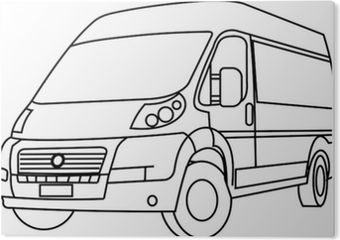

TOTAL DE LITROS DE GASOIL: 1118 LITROS
FACTOR DE EMISIÓN: 2,467 KG DE CO2 / LITRO DE GASOIL
KG TOTALES DE CO2: 2758 KG
IMPORTE TOTAL 1250 EUROS
PROPUESTAS DE REDUCCIÓN:
Autobús o transporte menos contaminante en viajes que no sean al monte.
Reducir el número de viajes.
Conducir correctamente, implica menos consumo.
Buscar un monte de prácticas más cercano.
Mirar si la furgoneta puede usar biodiesel
En la próxima compra de furgoneta tener en cuenta que emita menos CO2: eléctrica, híbrida, biodiesel…

GASOLINA DE MÁQUINAS


TOTAL DE LITROS DE GASOLINA: 638 LITROS
FACTOR DE EMISIÓN: 2,134 KG DE CO2 / LITRO DE GASOLINA
KG TOTALES DE CO2: 1361 KG
IMPORTE TOTAL 770 EUROS
PROPUESTAS DE REDUCCIÓN:
Sustituir por herramienta manual en situaciones razonables.
Usar gasolina con componente bio.
En próximas compras estudiar la viabilidad de herramientas eléctricas.

GASOIL DE EXCURSIONES


TOTAL DE KILÓMETROS RECORRIDOS: 3683 LITROS
FACTOR DE EMISIÓN: 0,64622 KG DE CO2 / KILÓMETRO DE AUTOCAR
KG TOTALES DE CO2: 2380 KG
IMPORTE TOTAL 7830 EUROS
PROPUESTAS DE REDUCCIÓN:
Reducir el número de excursiones, sólo las importantes.
Reducir la distancia en las excursiones.
Llenar los autobuses.
En el contrato a la empresa exigir autobuses bajos en emisión de CO2.

GAS PROPANO DE CALEFACCIÓN
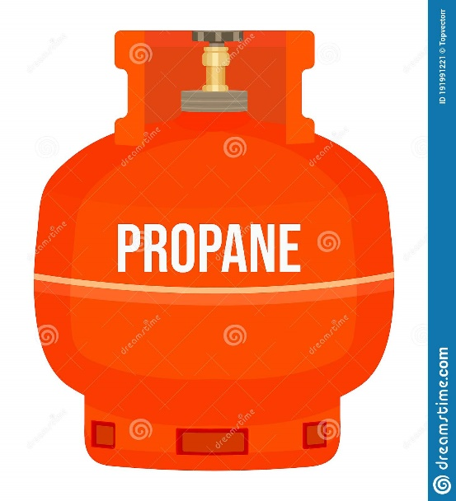

TOTAL DE GAS PROPANO: 5068 KG
FACTOR DE EMISIÓN: 2,94 KG DE CO2 / KG DE GAS PROPANO
KG TOTALES DE CO2: 14900 KG
IMPORTE TOTAL 11138 EUROS
PROPUESTAS DE REDUCCIÓN:
Invertir en sistema de termostato y regular mejor las horas.
Mejorar aislamiento.
Cuando pase la pandemia reducir los tiempos de ventilación.
Placas solares.
Revisar los cierres y aislamiento de ventanas.

GASOLEO DE TRACTOR


TOTAL DE GASÓLEO: 571 LITROS
FACTOR DE EMISIÓN: 2,467 KG DE CO2 / LITRO DE GASÓLEO
KG TOTALES DE CO2: 1409 KG
IMPORTE TOTAL 497 EUROS
PROPUESTAS DE REDUCCIÓN:
Usar biocombustibles.
Reducir el uso a lo importante y a enseñanza.
En futuras compras tener en cuenta que sea menos contaminante.

QUEMA DE RESTOS VEGETALES


TOTAL DE RESTOS VEGETALES: 350 M3
FACTOR DE EMISIÓN: 0 KG DE CO2 / METRO CÚBICO DE RESTOS VEGETALES
KG TOTALES DE CO2: 0 KG
IMPORTE TOTAL 0 EUROS
PROPUESTAS DE REDUCCIÓN:
Separar residuos.
Hacer compost.
Entregar los residuos a una empresa de recogida.

ELECTRICIDAD


TOTAL DE ELECTRICIDAD: 55698 KWh
FACTOR DE EMISIÓN: 0,21 o 0,02 KG DE CO2 / KWh (VARÍA SEGÚN MESES)
KG TOTALES DE CO2: 5647 KG
IMPORTE TOTAL 9045 EUROS

Es muy importante la fuente de energía que usa una compañía eléctrica. Así la media del factor de emisión de las fuentes de energía para producir electricidad fue de 0,20 kg de CO2 / kWh.
Repsol durante los primeros meses de 2020 tenía un mix eléctrico que suponía 0,21 kg de CO2/kWh y en los últimos meses del año lo transformó a 0,02 kg de CO2/kWh.

PROPUESTAS DE REDUCCIÓN:
Placas solares.
En los cambios de contrato tener en cuenta el mix eléctrico con emisiones 0.
Campaña de apagar luces, regletas y ordenadores que no se usen.
Reducir tiempo de sesión en ordenadores.
Apagado de aulas y pasillos con detector de movimiento.
Cambiar iluminación a led.

ANEXO: CUADROS DE CÁLCULOS DE CADA FUENTE DE EMISIÓN DE CO2 y FACTURAS.

